ГУ «Территориальный центр социального обслуживания населения Логойского района»
ищет спонсоров!

Гуманитарный проект «Забота в каждый дом»

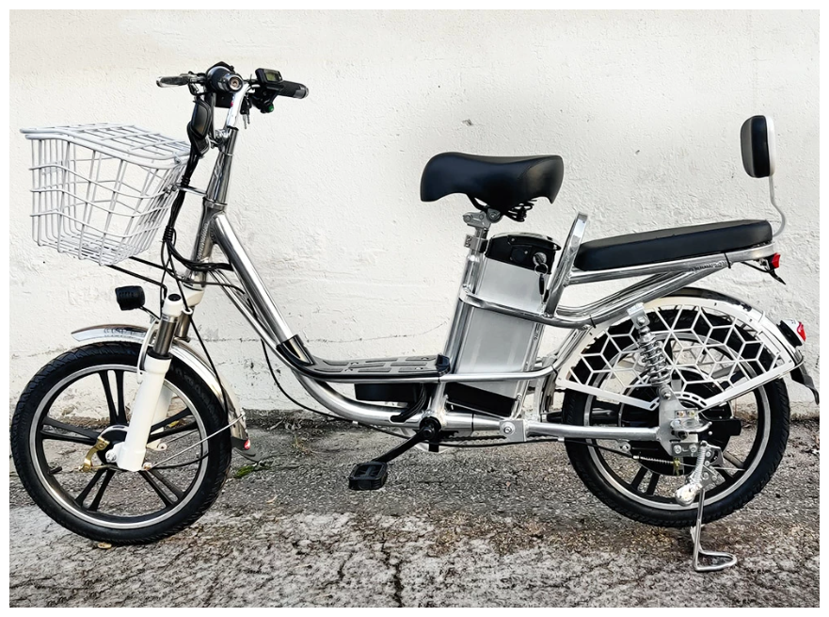

- Наименование проекта: «Забота в каждый дом»
- Сроки реализации проекта: 2025г.
- Организация-заявитель, предлагающая проект: ГУ «Территориальный центр социального обслуживания населения Логойского района»
Цель проекта: повышение качества и своевременность предоставления социальных услуг на дому лицам с ограниченными возможностями и престарелыми гражданами, улучшение условий труда социальных работников.
- Задачи, планируемые к выполнению в рамках реализации проекта:
- Внедрение инновационных подходов в социальное обслуживание с учетом новых тенденций по использованию экологических и ресурсосберегающих технологий по средствам приобретения электровелосипедов для социальных работников
- Целевая группа: пожилые граждане и лица с ограниченными возможностями - получатели социальных услуг в форме социального обслуживания на дому; социальные работники .
- Краткое описание мероприятий в рамках проекта:
- Приобретение электровелосипедов позволит повысить мобильность социальных работников , что отразится на качестве оказания услуг, частоте посещений и длительности обслуживания нуждающихся граждан
- Общий объем финансирования (в долларах США): 4900
Источник финансирования | Объем финансирования  (в долларах США)
Средства донора | 4900
Софинансирование | 0
- Место реализации проекта: Минская область, г.Логойск, ул.Победы,80.
- Александрович Татьяна Валерьевна заведующий отделения социальной помощи на дому ГУ «Территориальный центр социального обслуживания населения Логойского района», тел. раб. 801774 78338; моб. +375447716850, gu.ttssonlogoisk@yandex.by

Заранее благодарим за сотрудничество!

State Institution "Territorial Center for Social Services for the Population of the Logoisk District"
is looking for sponsors!

Humanitarian project "Care for Every Home"

1. Name of the project: "Care for every home"
2. Project implementation period: 2025.
3. Applicant organization offering the project: State Institution "Territorial Center for Social Services for the Population of the Logoisk District"
The goal of the project is to improve the quality and timeliness of the provision of social services at home to persons with disabilities and elderly citizens, to improve the working conditions of social workers.
4. Tasks planned to be carried out within the framework of the project:
✓ Introduction of innovative approaches to social services, taking into account new trends in the use of environmental and resource-saving technologies through the purchase of electric bicycles for social workers
5. Target group: elderly citizens and persons with disabilities - recipients of social services in the form of social services at home; social workers .
6. Brief description of the activities within the framework of the project:
✓ The purchase of electric bicycles will increase the mobility of social workers, which will affect the quality of services, the frequency of visits and the duration of service for citizens in need
7. Total Funding (in USD): 4900
Source of funding | Funding  (in United States dollars)
Donor funds | 4900
Co-financing | 0
8. Project location: Minsk region, Logoisk, Pobedy Street, 80.
9. Aleksandrovich Tatyana Valerievna Head of the Department of Social Assistance at Home of the State Institution "Territorial Center for Social Services of the Population of the Logoisk District", tel. work 801774 78338; mobile +375447716850, gu.ttssonlogoisk@yandex.by

Thanks in advance for your cooperation!

